PRESSEINFORMATION

TIP WERBEVERLAG GMBH & CO. KG, Heilbronn
25. Juni 2013

TIP Werbeverlag bei den Mailingtagen 2013
Der TIP Werbeverlag trat auch 2013 als Sponsor der größten Fachmesse für Dialogmarketing in Europa auf

Heilbronn, 25. Juni 2013: Vom 19. bis zum 20. Juni präsentierte sich der TIP Werbeverlag bereits zum dritten Mal in Folge als Aussteller und Sponsorenpartner der Mailingtage in Nürnberg. Fachbesucher hatten die Möglichkeit, sich am Stand 518 in Halle 4A selbst ein Bild von den Leistungen und Angeboten des TIP Werbeverlags machen. Zudem hielt Geschäftsführer Andreas Riekötter einen Vortrag zum Thema „Relevanz - der Schlüssel zum Kunden! Warum ist Haushaltswerbung auch in Zeiten der Digitalisierung relevant?“. Darin erläuterte er die aktuellen Trends der Mediennutzung sowie den ungebrochenen Stellenwert der Haushaltswerbung.
Bereits zum 14. Mal traf sich vom 19. bis zum 20. Juni 2013 die Direkt- und Dialogmarketingbranche in Nürnberg. Die Mailingtage sind Europas größte Fachmesse für den klassischen und digitalen Kundendialog. „Nach 2011 und 2012 waren wir auch in diesem Jahr wieder als Aussteller auf den Mailingtagen in Nürnberg vertreten. Aus unserer Sicht kann man die Messe als Erfolg verbuchen. Die interessanten Gespräche, sowohl mit bestehenden Kunden als auch mit neuen Interessenten, liefern sicherlich auch in diesem Jahr die ein oder andere Kooperationsmöglichkeit.
Während beider Messetage war unser Stand gut besucht, nicht zuletzt dank der exponierten Lage und dem auffälligen Design. Auch der Versand von Messeeinladungen in Kombination mit Eintrittsgutscheinen an unsere Bestandskunden sowie an potenzielle Interessenten sorgte für reichlich Betrieb an unserem Stand. Wir freuen uns heute schon auf die Mailingtage 2014!“, so Andreas Riekötter, Geschäftsführer TIP Werbeverlag.

Hintergrund
Der TIP Werbeverlag zählt zu den Marktführern im Bereich der unadressierten Haushaltswerbung. Begonnen hat die Erfolgsgeschichte 1984 mit einer Kundenzeitung für die Kaufland-Gruppe, die Unterhaltung, Information und Handelswerbung verbindet. Heute erhalten jeden Samstag über 20 Millionen Haushalte – und damit knapp die Hälfte aller Haushalte in ganz Deutschland – rund 420 verschiedene Regionalausgaben. Tendenz weiter steigend. Dazu kommen durchschnittlich 28 Millionen Beilagen (in der Kundenzeitung) und Prospekte (parallel zur Kundenzeitung), die pro Woche zugestellt werden. Im Jahr 2012 waren es insgesamt 2,9 Milliarden Kundenzeitungen, Prospekte und sonstige Werbemittel. Mit über 200 Mitarbeitern am Firmensitz in Heilbronn und in den vier weiteren Vertriebsbüros in Leipzig, Berlin, Hamburg und Dortmund, 2.100 Außendienstmitarbeitern und fast 50.000 eigenen Zustellern im gesamten Bundesgebiet bietet der TIP Werbeverlag Deutschlands größtes Vertriebsnetzwerk für Haushaltswerbung.

Wörter insgesamt: 355

Weitere Informationen, Interviewtermine sowie Bildmaterial erhalten Sie gerne unter:

Johannes Baumgart
+49 7131/154 8569
johannes.baumgart@tip-werbeverlag.de
TIP Werbeverlag GmbH & Co. KG
Karl-Wüst-Straße 15
D-74076 Heilbronn

www.tip-werbeverlag.de

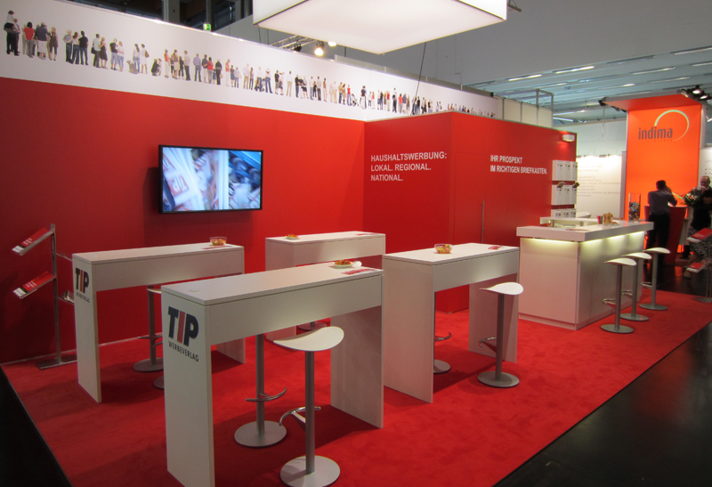

Messestand TIP Werbeverlag

